附件一：
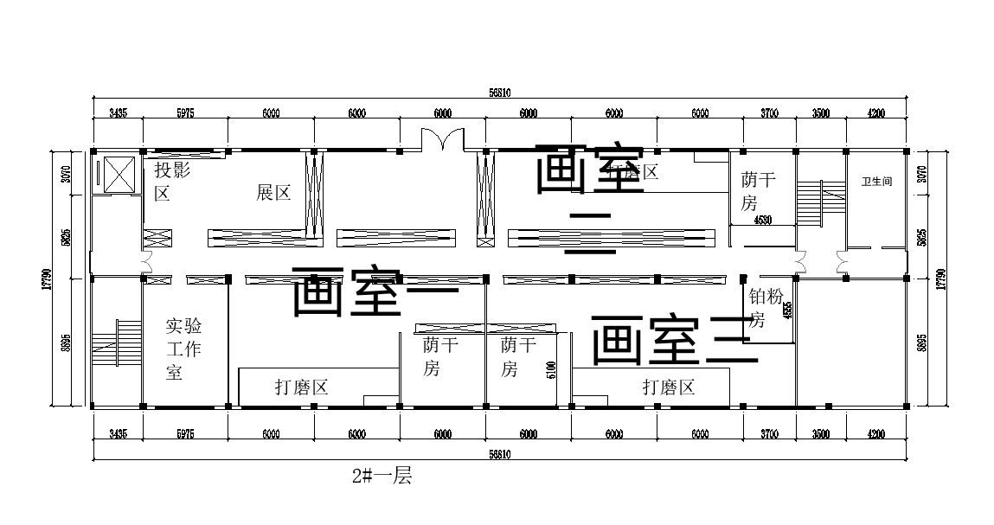
漆艺教室
- 展区： 电设计含插座、LED灯、吊扇、空调。缝移动展板1000*2400米、白色透明展柜1500*500*900mm。
- 画室一（A区）：电设计含插座、LED灯、吊扇、空调。
- 画室一（B区）、画室二、三（各一）：电设计含插座、LED灯、吊扇、空调。打磨区需要三公分高的隔水带，带有可移动的自动收卷喷水头三个。不锈钢打磨池350cm*70cm*90cm每间各一台。25套不锈钢工作台、原木椅及一台不锈钢打磨池。
- 荫房（各一）：密闭封顶的房间，砖砌隔墙，内墙面与地面用防腐木封住，无需粉刷。门高220cm宽300cm的推拉门；长230cm宽300cm高250cm的铁架子二个，每隔30cm焊一层隔板。
- 教室储物柜，每个柜子240cm*80cm*60cm分两门，每门分两层，其中画室一35个，画室二30个，画室三30个，实验工作室6个。展区与画室一（A区）、画室一（A区）与画室二之间是双向储物柜，储物柜需做离地隔水处理及固定安装。
- 箔粉间：密闭封顶的房间，砖砌隔墙，两张工作台，尺寸120cm*200cm*80cm,每个工作台做三个风箱，风箱管道排到地下。箔粉间需安装排气扇。
- 实验工作室：电设计含插座、LED灯、吊扇、空调。
- 工艺美术教学区整个区域做固定窗，教学区每个开间安装一台大功率消音直排楼顶的排气扇。

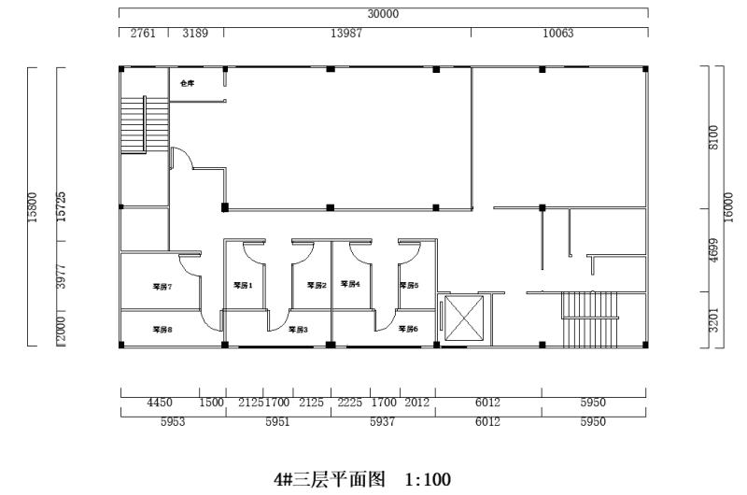
琴房：
- 电设计含插座、灯、吊扇、空调。
- 每间琴房墙面要进行吸音装修，墙体和门要保证隔音。
- 置物架，放置管弦乐器

调律教室：
- 设有前后门两个通道。
- 四面墙体需要吸音装修。
- 平面图右边墙墙面要设置黑板。
- 平面图上方靠墙要做置物架，高2米，长1.5米，厚0.3米，隔层0.4米，隔三层，最下面一层0.8米要安装门。
- 电设计含插座、灯、吊扇、空调。

电钢琴教室：
1、LED灯、吊扇、空调

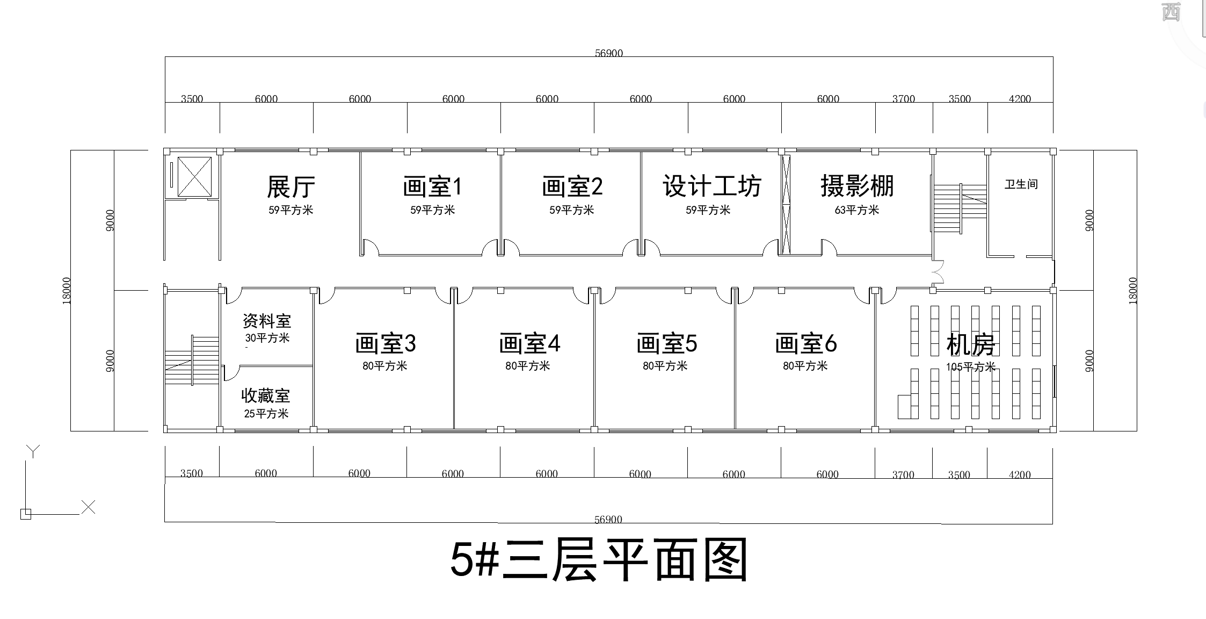
1、原有两间小房间拆除，砖墙分隔，水泥漆饰面，地面做防起砂处理。顶部有多处漏水，做楼顶防水处理，。
2、除资料室、收藏室、摄影棚单门外，均为双门，中间走廊2000mm。
3、摄影棚、设计工坊、资料室、收藏室做中性灰水性哑光环氧树脂地坪为宜（防静电防起砂）。
4、三层所以房间电设计含插座、LED灯、吊扇、空调

